Equival 8/9/10 Septembre 06

Très beau week end pour ce 4ème salon du cheval qui se déroulait à Laval au parc des expositions.
Le monde de l’équitation western était bien représenté en compagnie de quarter horse américain, et des chevaux de Palestine…..
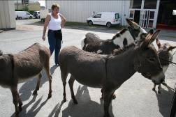
Chevaux de Palestine ! :! !

La danse country était présente pour la première fois en partenariat avec ce salon. Le Country Dancers boots 53 avait son stand et son parquet pour ses démonstrations et initiations. La vingtaine de Cowgirls et Cowboys ont régalé le public de plus en plus important durant ce week end. Les premières démos ont commencé le samedi matin au centre ville sous un soleil rayonnant. Durant 1h30 les morceaux de country musique ont excité les serveuses de la mie câline et le magasin Burton.

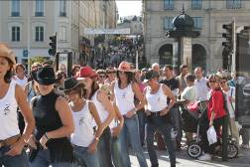
Les danseurs au centre ville

Dans le hall C (espace équitation) le samedi après midi le bruit des bottes des cowboys du Country Dancers Boots 53 a attiré beaucoup de personnes. Un grand nombre de contact ont été pris de la part du public et donc beaucoup de nouveaux adhérents en perspective pour cette nouvelle saison.

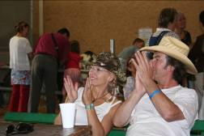
Un Couple de danseur encourageant leurs collègues.

On notera la présence de ce Canadien du Québec (Jérôme Dion) venu visiter le salon du cheval et qui en a profité pour s’incruster dans les lignes des danseurs.

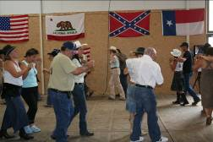
Danse en couple

Les démonstrations et initiations de Danse Country durant ce week end ont été animées par Alexandra, Jean-Claude, et Françoise, un grand merci à eux
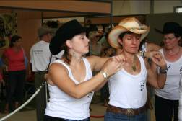Toujours sérieuse Alex…..

